Editando noticias

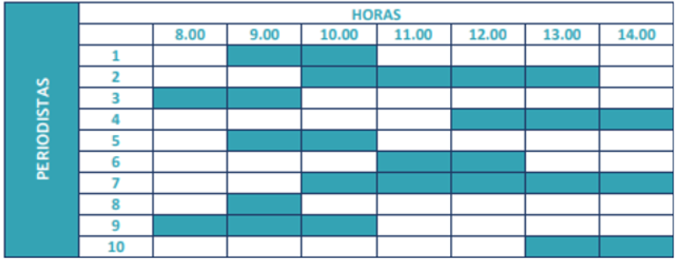

PC1

PC1

PC2

PC2

PC1

PC1

PC1

PC1

PC2

PC2

PC1

PC3

PC2

PC3

PC3

PC4

PC2

PC4

PC3

PC4

PC3

PC5

PC5

PC2

PC4

PC3

Se necesitan 5 computadoras ya que miramos cada columna, cual de estas es la que tiene mas celdas marcadas. Es decir, ya no miramos horarios, ni personas, ni computadoras, simplemente vamos buscando cual columna de nuestra tabla está más poblada. Por lo que entre las 9 y las 10 horas, los 5 periodistas necesitan una computadora.

Abstracción:

* Separación de periodistas por la noticia que van a escribir.
* Determinar por el tipo de noticia el tiempo en que se tarda el periodista en escribir la noticia.
* Organizar el tiempo de cada periodista para que puedan utilizar correctamente las computadoras.